流程图编辑器需求分析

应用场景
业务流程建模：帮助用户设计和优化业务流程，如项目管理、工作流管理等。
软件开发：在软件开发过程中，用于设计算法逻辑、系统架构、数据流等。
教育学习：作为教学工具，帮助学生理解复杂过程或算法逻辑。
决策支持：辅助决策者制定决策路径，可视化展示决策流程。

功能需求
绘图工具：提供基本的绘图元素，如矩形、圆形、菱形、箭头等。支持自定义形状，满足特定绘图需求。
连接管理：能够轻松连接各个元素，支持自动对齐和布线功能，提高流程图的美观性和可读性。
编辑功能：支持对节点和连线的选中、移动、删除、复制粘贴等基本编辑操作。
属性编辑：为节点和连线提供属性编辑界面，允许用户设置颜色、大小、标签、类型等属性。
模板库：提供预定义的流程图模板，方便用户快速开始新流程图的绘制。
导入导出：支持导入现有流程图文件（如Visio、Lucidchart等格式），方便用户迁移旧数据。
支持导出为图片、PDF、SVG等多种格式，便于分享和展示。
上述功能与子功能划分及其优先级如下（红色表示高优先级，橙色表示中优先级，绿色表示低优先级）。
绘图功能 | 放置基本图形 | 可以向图中放置流程图常用的（圆角）矩形、菱形、平行四边形、椭圆等图形。
绘图功能 | 放置自定义图形 | 可以向图中放置自定义的图形。
连接功能 | 图形连接 | 可以根据在图形周围的连接点拉出连线，连接到另一个图形。
连接功能 | 连线优化 | 根据连接点之间、连接点与图形的相对位置，自动选择恰当的排布方式。
连接功能 | 线形选择 | 可以选择曲线、折线、直线三种连接方式。
绘图编辑功能 | 添加文字 | 可以向图形中添加文字。
绘图编辑功能 | 快速编辑 | 可以将选中的图形和连线复制（粘贴）、删除。
绘图编辑功能 | 拖动编辑（修改优先级） | 可以选中图形并拖动，进行移动、缩放。
图形属性功能 | 属性设置 | 可以设置图形的边框、填充颜色、字体字号、文字对齐方式等属性。
模板库功能 | 导入模板 | 可以从模板库中选择数个包括线形、颜色、字体等设置的模板导入画板。
模板库功能 | 保存模板 | 可以将画板内的流程图设置保存到模板库。
导入导出功能 | 导出功能 | 支持将画板内的流程图导出为不同格式的位图和矢量图。
导入导出功能 | 导入功能 | 支持导入现有流程图文件（如Visio、Lucidchart等格式）。
画布功能 | 缩放功能 | 对画布进行缩放。
画布功能 | 拖动功能 | 对画布进行拖动。
文件操作 | 保存功能 | 用户对文件进行保存或定时对文件自动保存。
文件操作 | 打开功能 | 打开文件。

扩展功能 | 功能说明
AI生成 | 调用开源AI模型的API接口，用户输入要求，生成流程图。
协同开发 | 支持多人用户在线开发。
错误检查和建议 | 识别常见流程图错误，并给出建议。

详细操作规定：
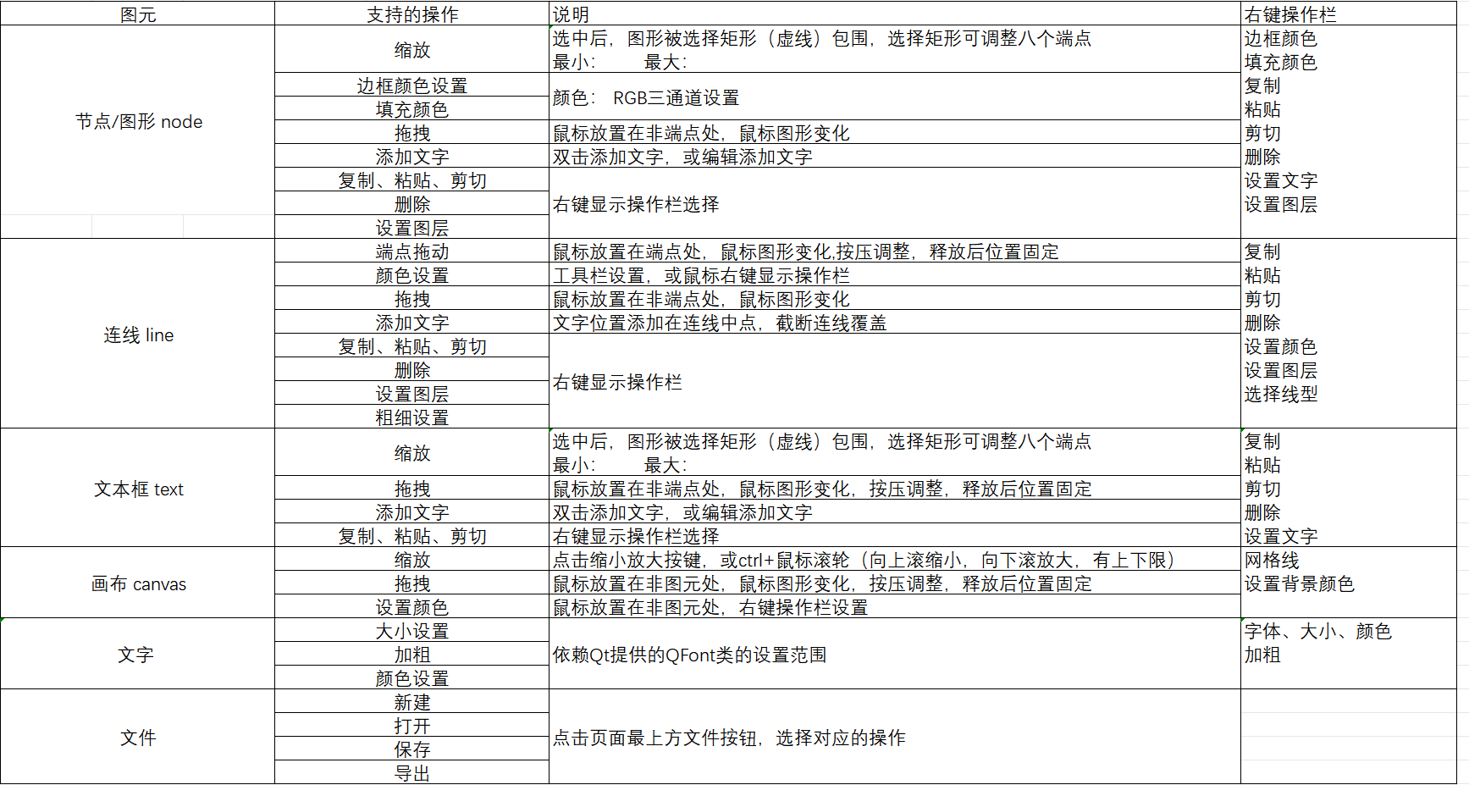
支持图元：
图源符号 | 图源名称 | 图源含义
 | 处理 | 表示各种处理功能。例如，执行一个或一组确定操作，从而使信息的值、形式或位置发生变化，或者确定几个流向中的某一个流向。
 | 判断 | 此符号表示判断或开关类型功能。该符号只有一个入口，但可以有若千个可选择的出口，在对符号中定义的条件进行求值后，有一个且仅有一个出口被激活。求值结果可在表示路径的流线附近写出。
 | 端点符 | 此符号表示转向外部环境或从外部环境转入。例如，程序流程的起始或结束、数据的外部使用以及起源 (或终点)。
 | 文件 | 此符号表示人可阅读的数据，媒体为打印输出、光学符号识别文件或磁墨水字符阅读文件、缩微胶卷、数据输人表格等。
 | 数据 | 此符号表示数据，但未规定媒体。
 | 既定处理 | 此符号表示一个已命名的处理，它由在别处已详细说明的一个或多个操作或程序步骤所组成。例如子例行程序、模块。
 | 存储数据 | 此符号表示以一种适合于处理的形式表达的存储数据，但未规定媒体。
 | 内存储器 | 此符号表示数据，媒体为内存储器。
 | 顺序存取存储器 | 此符号表示只能顺序存取的数据，媒体为磁带、卡式磁带、盒式磁带等。
 | 直接存取存储器 | 此符号表示可直接存取的数据，媒体为磁盘、磁鼓、软磁盘等。
 | 磁盘 | 此符号在系统流程图中，用来表示磁盘输入/输出，或者用来表示存储在磁盘上的文件或数据库。这种符号有助于区分数据流动和处理过程中的不同阶段，特别是在涉及到数据存储和检索的环节。
 | 卡片 | 此符号表示数据，媒体是卡片，例如穿孔卡片、磁卡、标记读出卡、存根卡、标记扫描卡。
 | 人工输入 | 此符号表示数据，媒体可以是任意类型的，例如联机键盘、开关装置、按钮、光笔、条形码输入器。在处理过程中，信息以人工方式送入。
 | 穿孔带 | 此符号表示数据，媒体是纸带。
 | 显示 | 此符号表示数据，媒休可以是任意类型的。例如视频屏幕、联机指示器等。在处理过程中，用这些媒体把信息显示出来供人们使用。
 | 准备 | 此符号表示对影响随后活动的一条或一组指令的修改。例如设置开关、修改变址寄存器和将一个例行程序初始化。
 | 人工操作 | 此符号表示由人来执行的处理
 | 并行方式 | 此符号表示同步进行两个或两个以上的并行操作。
 | 循环界限 | 此符号分为两个部分，分别表示循环的开始和结束。在该符号的两个部分中要使用同一标识符。初始、增量和终止量条件按其测试操作位置分别出现在开始符号或结束符号内。
 | 连接符 | 此符号表示转向流程图它处，或自流程图它处转入。它用来作为一条流线的断点，使该流线在别处继续下去。对应的连接符应有同一标记。

UML建模
用例图：

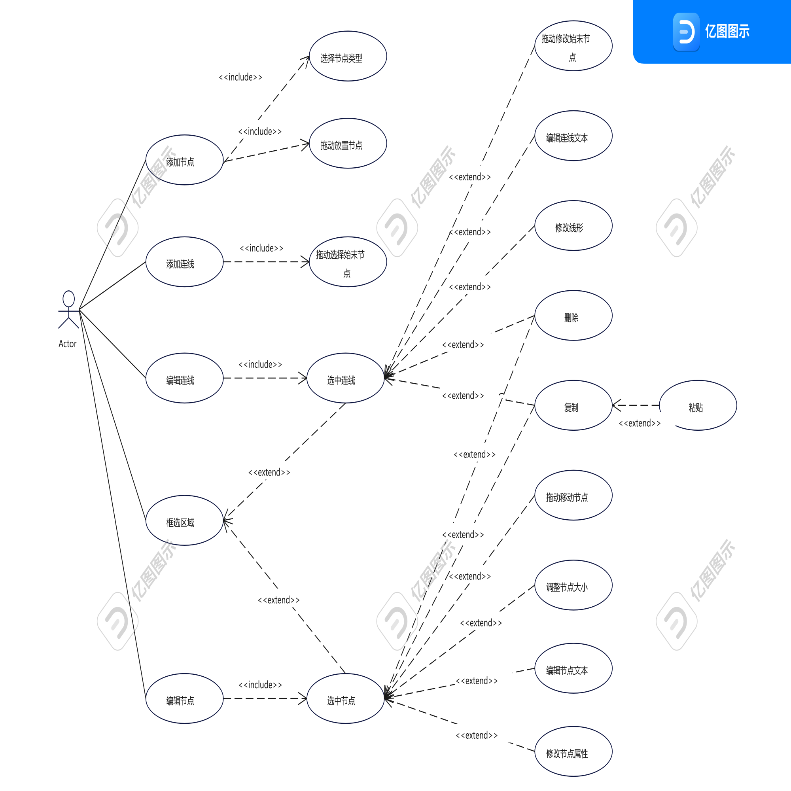

UML类图：
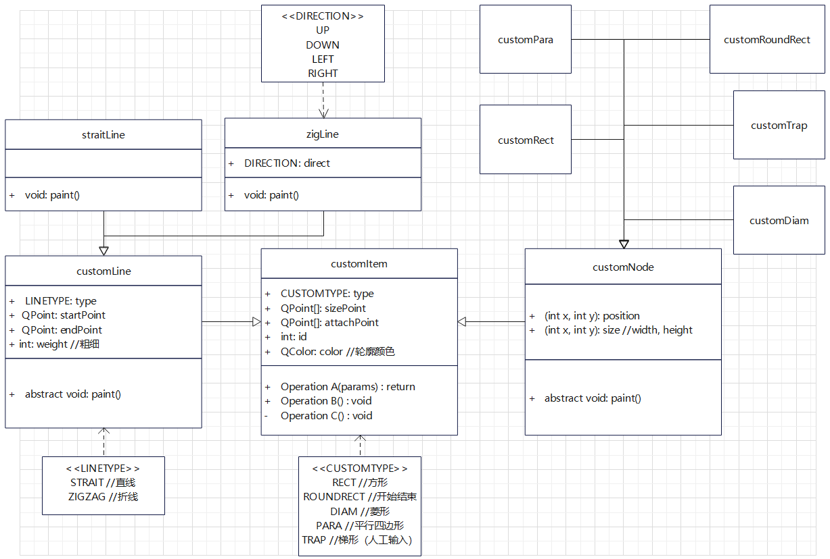

界面设计

主界面
主界面的设计描述：
1.顶部搜索和功能区域：
- 界面上部中央有一个搜索栏，提示词为“搜索文件”，用户可以通过该搜索栏快速查找文件。
- 搜索栏下方是功能按钮区，包括：
  - 新建文件：用于创建新文件。
  - 导入文件：用于导入现有文件。
  - 启用错误自检：可以启用错误自检功能。
2.最近打开文件区域：
- 在功能按钮区下方是“最近打开”文件的展示区域，用户可以快速访问最近使用过的文件。每个文件以缩略图形式展示，并带有文件名及创建/修改日期，例如“工程1.fc_2024.8.3”。
3.右侧文件列表：
- 界面右侧列出了一些近期打开的文件，以文本列表形式显示。文件名旁边还标注了日期，例如“工程1.fc 2024.8.3”等。用户可以通过点击这些文件名来快速打开文件。

绘图界面
绘图界面的设计描述：
1. 左侧工具栏：
工具栏垂直排列在界面的左侧，共包含三个图元选择按钮，分别是节点/图形、连线、文本框，其中节点/图形可以进一步选择图形类型，如菱形、矩形、椭圆形。

2. 顶部菜单栏：
菜单栏位于界面顶部，包含三个菜单项：文件、开始、视图。
- 文件栏：包含新建文件、打开文件、保存文件、导出文件功能。
- 开始栏：包含字体样式、字体大小、字体颜色、加粗、剪切、复制、粘贴等功能。
- 视图栏：包含背景颜色设置、网格线设置、视图缩放等功能

3. 工作区域：
主工作区域位于界面中央，占据大部分空间，背景为白色方格网格，方便用户对元素进行精确的对齐和排列。工作区域初始没有放置任何元素或图表，显示为空白状态。工作区域顶部有窗口选择按键，进行页面管理。

性能要求
响应速度快：确保在大型流程图中也能流畅操作，无卡顿现象，提升用户体验。
稳定性强：在高负载或长时间运行下，保持应用的稳定性，减少崩溃和错误。

用户体验
界面友好：设计简洁明了的用户界面，降低用户学习成本，提高易用性。
操作便捷：提供丰富的快捷键和拖拽操作，提高编辑效率，减少重复劳动。
反馈及时：在用户操作时有明确的反馈，如提示、动画等，帮助用户准确了解操作结果。
帮助文档：提供详细的帮助文档和用户指南，降低用户学习成本，提高自助解决问题的能力。

安全性
数据加密：确保用户数据在传输和存储过程中的安全性，防止数据泄露和篡改。
权限管理：支持细粒度的权限控制，保护流程图不被未授权访问或修改，保障数据安全性。

可维护性和可拓展性
模块化设计：采用模块化设计，便于后续的功能扩展和维护，降低系统复杂度。
代码质量：保持代码的可读性、可维护性和可扩展性，为长期维护和升级奠定基础。

